
План содействия развитию коренных малочисленных народов Севера Сахалинской области

ПРИЛОЖЕНИЕ 1
Дата поступления заявки | Регистрационный номер
Поле заполняется координатором Плана содействия или специалистом ООО «Сахалинская Энергия»

ЗАЯВКА
НА УЧАСТИЕ В ГРАНТОВОМ КОНКУРСЕ ПЛАНА СОДЕЙСТВИЯ РАЗВИТИЮ КОРЕННЫХ МАЛОЧИСЛЕННЫХ НАРОДОВ СЕВЕРА САХАЛИНСКОЙ ОБЛАСТИ В 2026 ГОДУ

ОСНОВНОЕ НАПРАВЛЕНИЕ ФИНАНСИРОВАНИЯ
(отметьте не более двух)
Национальная культура и языки, образование;
Национальный спорт;
Охрана окружающей среды и сохранение биоразнообразия;
Традиционная хозяйственная деятельность, традиционные знания, этнотуризм;
Молодежные инициативы;
Развитие потенциала коренных малочисленных народов Севера Сахалинской области

Укажите, каким Целям в области устойчивого развития (ЦУР) соответствует ваш проект (выберите одну или несколько).
 | 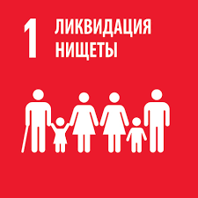 |  |  |  | 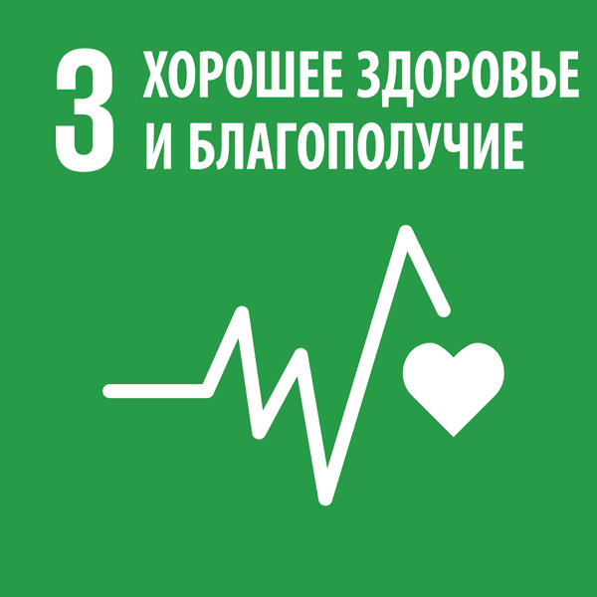 |  | 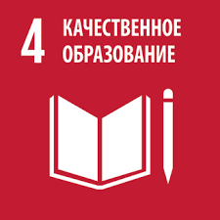 |  |  |  | 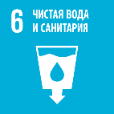
 |  |  | 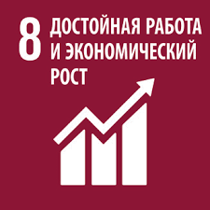 |  | 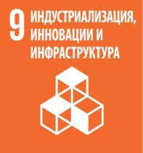 |  |  |  | 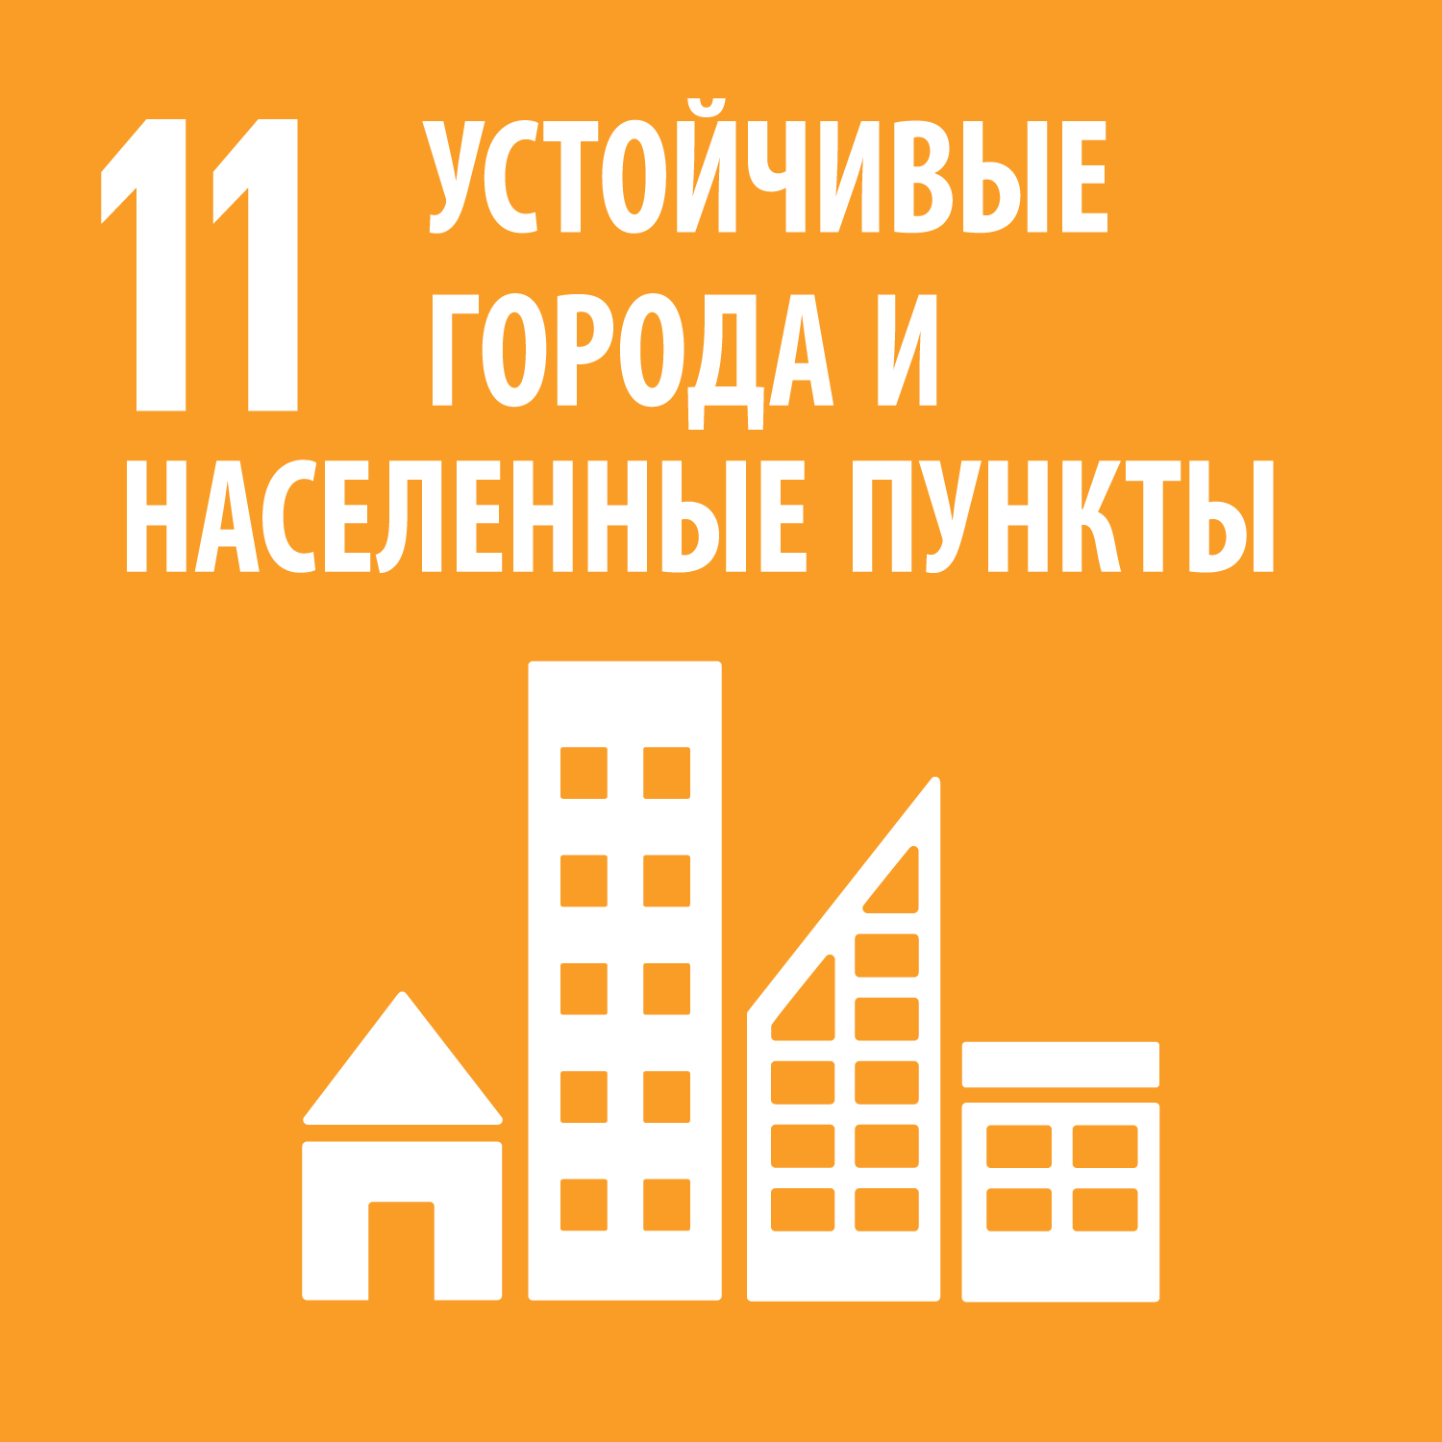 |  | 
 |  |  |  |  |  |  |  |  | 
Укажите, достижению задач какого национального проекта (нацпроекта) способствует реализация вашего проекта. Национальные проекты — один из основных инструментов достижения, утвержденных Президентом национальных целей развития и реализации программы социально-экономического развития России до 2030 года.
Национальный проект | Отметить основной национальный проект, на достижение которого направлен ваш проект
Национальный проект «Молодёжь и дети»
Национальный проект «Семья»
Национальный проект «Кадры»
Национальный проект «Продолжительная и активная жизнь»
Национальный проект «Инфраструктура для жизни»
Национальный проект «Экологическое благополучие»
Национальный проект «Туризм и гостеприимство»
Национальный проект «Эффективная и конкурентная экономика»
Национальный проект «Международная кооперация и экспорт»
Национальный проект «Экономика данных и цифровая трансформация государства»
Национальный проект «Новые технологии сбережения здоровья»
Национальный проект «Промышленное обеспечение транспортной мобильности»
Национальный проект «Средства производства и автоматизации»
Другой Национальный проект (выбрать из списка по ссылке Правительство России (government.ru)

РАЗДЕЛ 1. ОБЩАЯ ИНФОРМАЦИЯ
Название
проекта
Сроки проекта | Дата: начало проекта | Дата: окончание проекта | Продолжительность проекта (кол-во месяцев)
Стоимость проекта | Запрашиваемые средства (в руб.) | Собственные средства и средства из других источников (в руб.) | Общая стоимость проекта (в руб.)

РАЗДЕЛ 2: Информация об организации-заявителе
Организация - заявитель
Юридический адрес
Почтовый адрес
Фактический адрес

Телефон (рабочий)

Эл. почта
Руководитель организации | (ФИО полностью)
Руководитель организации | (должность)
Руководитель организации | Рабочий телефон и  эл. почта
Координатор проекта/ Руководитель проекта | (ФИО полностью)
Координатор проекта/ Руководитель проекта | (должность)
Координатор проекта/ Руководитель проекта | Рабочий телефон и  эл. почта
Банковские реквизиты организации-получателя платежа
Примечание: если организация использует централизованную систему бухгалтерии, то необходимо указать банковские реквизиты именно той централизованной структуры, через которую организация-заявитель может получать средства на счет, также укажите наименовании получателя платежа.
Название организации-получателя платежа (как указывается в платёжных поручениях)
ИНН/КПП
Расчётный счёт
Банк
Корреспондентский счёт
БИК
Любая иная банковская информация, которая должна быть отражена в платежном поручении при переводе средств (КБК, л/с и т.д.)

раздел 3: описание организации
Опыт организации
Кратко опишите чем занимается организация, основные достижения, опыт работы в заявленной в проекте сфере деятельности (не более одной страницы). Укажите ссылку на сайт организации (при наличии).

Информация о проектах организации-заявителя, которые были реализованы при поддержке ООО «Сахалинская Энергия» и других грантодателей.
(укажите не более трех самых крупных проектов, осуществленных организацией-заявителем в течение 2022–2025 гг.)
Название проекта, в рамках какой программы ООО «Сахалинская Энергия» и других грантодателей был реализован данный проект, год реализации | Бюджет
раздел 4: ОПИСАНИЕ ПРОЕКТА

4.1. Проблема, на решение которой направлен проект
Кратко охарактеризуйте существующую ситуацию и опишите проблему, которую вы собираетесь решить. Опишите, что является причиной (ами) этой проблемы.

4.2. Цель и задачи проекта
Цель – общее утверждение, показывающее тип проблемы. Цель проекта должна быть одна, она должна быть конкретной и отражать то желаемое изменение ситуации, которого добивается ваш проект.
Задачи – конкретные и поддающиеся измерению шаги по достижению цели. Сформулируйте и опишите не более 7-ми задач, решение которых поможет достичь поставленной цели и решить указанную проблему (или изменить в положительную сторону указанную ранее ситуацию)

4.3. Целевая аудитория:
Опишите группы участников проекта, на кого рассчитан проект, и кто будет пользоваться результатами вашего проекта.

4.4. Способы достижения цели и решения задач
Опишите методы, которые вы будете применять при реализации проекта, какие шаги планируете предпринять. Опишите, что будет сделано, кто будет осуществлять действия, как, когда и в какой последовательности — это будет происходить, какие ресурсы к этому будут привлечены, планируете ли вы привлекать партнеров/волонтеров и как вы будете это делать.

4.5. Партнеры и волонтеры проекта, их роль и вклад
Раздел заполняется при наличии партнеров и волонтеров
Необходимо четко указать, в чем роль партнеров, волонтеров проекта, прописать их вклад в реализацию проекта. Каким образом будут привлекаться волонтеры, если это предусмотрено проектом? К заявке необходимо приложить заявление о партнерстве (гарантийные письма от партнеров проекта), в котором указывается вклад партнера (его роль и функции в рамках проекта).

№ | Организация-партнер  Волонтеры | Роль и вклад партнера/волонтеров при реализации проекта
1
2
…

4.6. Ожидаемые результаты проекта
Опишите, конкретные результаты, достижения которых можно ожидать сразу по окончанию реализации проекта. Результаты должны логически вытекать из тех мероприятий, той деятельности, которую вы указали в п. «Способы достижения целей и решения задач» и «Календарный план» Формы заявки. Ожидаемые результаты должны соответствовать поставленным задачам. Результаты проекта надо представить в конкретных измеряемых показателях. Укажите индикаторы оценки результатов – показатели, на основе которых можно будет сделать заключение об успешности проекта по его окончании. Примеры количественных результатов: сколько будет проведено мероприятий, сколько человек примет участие в каждом из мероприятий, сколько волонтеров будет привлечено для работы по проекту, сколько посажено деревьев и т.д. Примеры качественных результатов: какие новые навыки приобретут представители целевой аудитории, как изменится их жизнь и пр. Примеры, что сделано на благо общества, организации, района и т.д.

Примечание: если в ходе проекта планируется, в том числе, создание видео- и/или печатной продукции или других объектов авторского права или смежных прав, а также проведение мероприятий массового характера, необходимо дополнительно дать описание этих материалов или программы мероприятий в данном разделе.

4.7. Распространение информации о проекте
Опишите, каким образом, через какие каналы и для кого будет распространяться информация о деятельности по проекту и его результатах.

4.8. Дальнейшее развитие проекта/Устойчивость проекта
Опишите ваше видение развития проекта после завершения финансирования, насколько возможным представляется использование результатов проекта в будущем, как вы в дальнейшем предполагаете поддерживать или развивать проект/результаты. Если проект планируется продолжать, то опишите, в каком направлении и за счет каких средств. Если вы запрашиваете финансовую помощь на приобретение какого-либо оборудования, то опишите, как оно будет использоваться в дальнейшем.

4.9. Риски реализации проекта
Укажите основные риски, которые могут затруднить или препятствовать реализации проекта. Предложите меры по снижению этих рисков.
Риски | Меры по управлению рисками

раздел 5: КАЛЕНДАРНЫЙ ПЛАН ПРОЕКТА

Заполните таблицу мероприятий проекта с указанием последовательности их выполнения, ответственных лиц и кратких ожидаемых результатов.
Для партнерских проектов укажите в подготовке и проведении каких мероприятий участвуют организации-партнеры.

№ | Мероприятия | Сроки выполнения | Ответственное лицо | Ожидаемый результат (количественные и качественные результаты мероприятия)
1
2
…

раздел 6: СМЕТА ПРОЕКТА

№ | Статьи сметы | Поставщик товаров/ услуг | Запрашиваемые средства | Вклад заявителя и средства из других источников  (обязательно указывать источник) | Общие расходы по проекту
1
2
…
 | ИТОГО:

Пояснения к бюджету (обязательно к заполнению):
В этом разделе Вы должны как можно более подробно прокомментировать каждую статью бюджета проекта, объяснив, чем вызвано приобретение данного товара/ услуги в указанном количестве. Каждая статья должна быть четко и подробно обоснована и соотноситься с календарным планом.

Обоснование запрашиваемых средств должно быть указано отдельно от описания вклада заявителя и средств из других источников, то есть необходимо указать пояснения к бюджету проекта:

- Запрашиваемые средства: по каждой статье сметы (наименование), сумма, что и в каком количестве будет закуплено, для чего/ в каких целях будет использовано в проекте/ в мероприятиях проекта.
- Вклад заявителя и средства из других источников: по каждой статье необходима расшифровка сметы и пояснение из каких источников будут профинансированы данные расходы.
Подавая заявку на участие в конкурсе, подтверждаю, что с условиями конкурса, изложенными в Положении о грантовом конкурсе Плана содействия развитию коренных малочисленных народов Севера Сахалинской области в 2026 году, ознакомлен и согласен.

______________________ (ФИО, должность, дата)
(подпись руководителя организации)

______________________ (ФИО, должность, дата)
(подпись координатора/руководителя проекта)
М.П.

